Отель «Skilandhouse» 3* , Буковель
+ в самом центре горнолыжного курорта Буковель
+ близость к подъемнику 50 м
+ разнообразие блюд
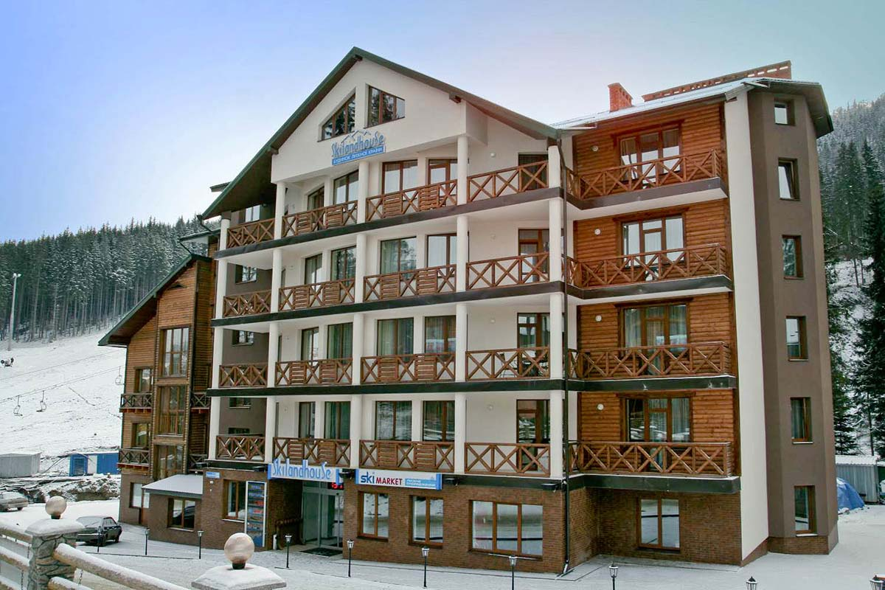

210$

Автобус следует по маршруту: Гомель-Жлобин-Бобруйск-Минск-Барановичи-
Кобрин-Брест-Буковель (катание 6 или 7 дней)
Расположение: отель расположен в самом центре горнолыжного курорта Буковель, особым преимуществом которого является непосредственная близость к подъемнику (50 м от нижней станции подъемника 1R).
К Вашим услугам: на первом этаже размещена рецепция, лобби-бар, ресторан с каминным залом, фойе, комната для хранения и мелкого ремонта снаряжения, магазины лыжного снаряжения, одежды, меха, покер - клуб.
Также здесь есть сауна двух видов: турецкая (мокрый пар) и финская (сухой пар), джакузи. Сауна общая (нужен купальник).
Номер стандарт: 18 кв.м., удобные номера, которые оснащены всем необходимым для комфортного отдыха: душ, туалет, фен, TV,телефон, сейф. 9 номеров — с двуспальными кроватями, 6 номеров — с двумя раздельными кроватями; в 10 номерах есть балконы, в 5 номерах большие панорамные окна с которых можно любоваться красотой Карпатских гор и лыжных трасс.
Апартамент тип 1: 39 кв.м., просторные уютные двухкомнатные номера, состоящие из спальни с двуспальной кроватью, гостиной с набором мягкой мебели, мини-кухни с возможностью приготовления пищи.
Апартамент тип 2: 45 кв.м., Просторные уютные двухкомнатные номера, состоящие из спальни с двуспальной кроватью, гостиной с набором мягкой мебели, мини-кухни с возможностью приготовления пищи.
Питание: завтраки включены в стоимость, обеды и ужины по желанию. Собственный ресторан, предлагается украинская, гуцульская и европейская кухни.

Стоимость указана в долларах США на одного человека
Выезд из РБ | Заезд в отель | Ночей в отеле | Выезд из отеля | Прибытие в РБ | Стандарт  для  2 чел. | Стандарт  для  3 чел. | Апарт. 1  для  2 чел. | Апарт. 1  для  3 чел.
19.12.2018 | 20.12.2018 | 5 | 25.12.2018 | 26.12.2018 | 240 | 220 | 320 | 280
24.12.2018 | 25.12.2018 | 4 | 29.12.2018 | 30.12.2018 | 240 | 220 | 320 | 275
28.12.2018  включая ужин на НГ | 29.12.2018 | 5 | 03.01.2019 | 04.01.2019 | 400 | 360 | 550 | 460
02.01.2019  Рождественский банкет | 03.01.2019 | 5 | 08.01.2019 | 09.01.2019 | 400 | 360 | 550 | 460
07.01.2019 | 08.01.2019 | 4 | 12.01.2019 | 13.01.2019 | 250 | 230 | 320 | 275
11.01.2019 | 12.01.2019 | 5 | 17.01.2019 | 18.01.2019 | 295 | 270 | 380 | 325
16.01.2019 | 17.01.2019 | 4 | 21.01.2019 | 22.01.2019 | 260 | 235 | 330 | 280
20.01.2019 | 21.01.2019 | 5 | 26.01.2019 | 27.01.2019 | 340 | 300 | 445 | 370
25.01.2019 | 26.01.2019 | 4 | 30.01.2019 | 31.01.2019 | 290 | 250 | 370 | 310
29.01.2019 | 30.01.2019 | 5 | 04.02.2019 | 05.02.2019 | 340 | 300 | 445 | 370
03.02.2019 | 04.02.2019 | 4 | 08.02.2019 | 09.02.2019 | 290 | 250 | 370 | 310
07.02.2019 | 08.02.2019 | 5 | 13.02.2019 | 14.02.2019 | 340 | 300 | 445 | 370
12.02.2019 | 13.02.2019 | 4 | 17.02.2019 | 18.02.2019 | 290 | 250 | 370 | 310
16.02.2019 | 17.02.2019 | 5 | 22.02.2019 | 23.02.2019 | 340 | 300 | 445 | 370
21.02.2019 | 22.02.2019 | 4 | 26.02.2019 | 27.02.2019 | 290 | 250 | 370 | 310
25.02.2019 | 26.02.2019 | 5 | 03.03.2019 | 04.03.2019 | 340 | 300 | 445 | 370
02.03.2019 | 03.03.2019 | 4 | 07.03.2019 | 08.03.2019 | 290 | 250 | 370 | 310
06.03.2019 | 07.03.2019 | 3 | 10.03.2019 | 11.03.2019 | 230 | 210 | 300 | 250
В стоимость включено:
- проезд автобусом (туда и обратно);
- проживание в отеле (ночлеги в зависимости от даты тура);
- завтраки;
- ежедневный трансфер из отеля к подъёмникам и обратно (один раз в день);
- на заезд 28.12 включен новогодний ужин, на заезд 02.01 включен рождественский ужин.
Дополнительно оплачивается:
- пользование подъемниками;
- прокат снаряжения;
- горнолыжная медицинская страховка.
г. Минск, пр-т Независимости 95, офис 27
ст. метро «Парк Челюскинцев», здание часового завода «Луч»
тел: +37517-281-66-80; МТС +37529-257-47-36; Vel+37529-150-34-57
www.aparusa.by E-mail: parusa@mail.ru

